Interface graphique Tkinter python

<http://apprendre-python.com/page-tkinter-interface-graphique-python-tutoriel>

Tkinter est un module de base intégré dans Python, normalement vous n'avez rien à faire pour pouvoir l'utiliser. L'un des avantages de Tkinter est sa portabilité sur les OS les plus utilisés par le grand public.

Contenu

Installer Tkinter 3

Python 2, python 3 3

Hello world 3

Les widget Tkinter 4

Les boutons 4

Les labels 4

Entrée / input 4

Case à cocher 4

Boutons radio 5

Les listes 5

Canvas 5

Scale 6

Frames 7

PanedWindow 7

Spinbox 8

LabelFrame 8

Les alertes 8

Barre de menu 9

Connaitre toutes les méthodes / options d'un widget 10

Les attributs standards 10

Placer des widgets 10

Les unités de dimensions 11

Les options de dimensions 11

Les options de couleurs 11

Le curseur 12

Le relief 12

La grille 13

Intégrer une image 13

Récupérer la valeur d'un input 14

Récupérer une image et l'afficher 14

Récupérer un fichier texte et l'afficher 15

Les évènements 15

## Installer Tkinter

Tkinter est installé par défaut, si ce n'est pas le cas, lancez la commande suivante:

sudo apt-get install python-tk

En python 3:

sudo apt-get install python3-tk

## Python 2, python 3

Les modules ne sont pas les mêmes suivant votre version de python. Si le message suivant apparaît lors de l'exécution de votre script:

ImportError: No module named 'Tkinter'

C'est que le module appelé n'est pas le bon par rapport à votre version python.

**Python 2** **Python 3**

Tkinter → tkinter

Tix → tkinter.tix

ttk → tkinter.ttk

tkMessageBox → tkinter.messagebox

tkColorChooser → tkinter.colorchooser

tkFileDialog → tkinter.filedialog

tkCommonDialog → tkinter.commondialog

tkSimpleDialog → tkinter.simpledialog

tkFont → tkinter.font

Tkdnd → tkinter.dnd

ScrolledText → tkinter.scrolledtext

## Hello world

Voici le code de votre premier **hello world**

#!/usr/bin/env python

# -*- coding: utf-8 -*-

from tkinter import *

fenetre = Tk()

label = Label(fenetre, text="Hello World")

label.pack()

fenetre.mainloop()

Une fenêtre comme celle-ci devrait apparaître:

http://apprendre-python.com/images/hello-world.png

## Les widget Tkinter

Pour créer un logiciel graphique vous devez ajouter dans une fenêtre des éléments graphiques que l'on nomme widget. Ce widget peut être tout aussi bien une liste déroulante que du texte.

## Les boutons

Les boutons permettent de proposer une action à l'utilisateur. Dans l'exemple ci-dessous, on lui propose de fermer la fenêtre.

# bouton de sortie

bouton=Button(fenetre, text="Fermer", command=fenetre.quit)

bouton.pack()

http://apprendre-python.com/images/tkinter-button.png

## Les labels

Les labels sont des espaces prévus pour écrire du texte. Les labels servent souvent à décrire un widget comme un input

# label

label = Label(fenetre, text="Texte par défaut", bg="yellow")

label.pack()

http://apprendre-python.com/images/tkinter-label.png

## Entrée / input

# entrée

value = StringVar()

value.set("texte par défaut")

entree = Entry(fenetre, textvariable=string, width=30)

entree.pack()

http://apprendre-python.com/images/tkinter-input.png

## Case à cocher

Les checkbox proposent à l'utilisateur de cocher une option.

# checkbutton

bouton = Checkbutton(fenetre, text="Nouveau?")

bouton.pack()

http://apprendre-python.com/images/tkinter-checkbox.png

## Boutons radio

Les boutons radio sont des cases à cocher qui sont dans un groupe et dans ce groupe seul un élément peut être sélectionné.

# radiobutton

value = StringVar()

bouton1 = Radiobutton(fenetre, text="Oui", variable=value, value=1)

bouton2 = Radiobutton(fenetre, text="Non", variable=value, value=2)

bouton3 = Radiobutton(fenetre, text="Peu être", variable=value, value=3)

bouton1.pack()

bouton2.pack()

bouton3.pack()

## Les listes

Les listes permettent de récupérer une valeur sélectionnée par l'utilisateur.

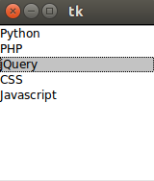

# liste

liste = Listbox(fenetre)

liste.insert(1, "Python")

liste.insert(2, "PHP")

liste.insert(3, "jQuery")

liste.insert(4, "CSS")

liste.insert(5, "Javascript")

liste.pack()

## Canvas

Un canvas (toile, tableau en français) est un espace dans lequel vous pouvez dessiner ou écrire ce que vous voulez:

# canvas

canvas = Canvas(fenetre, width=150, height=120, background='yellow')

ligne1 = canvas.create_line(75, 0, 75, 120)

ligne2 = canvas.create_line(0, 60, 150, 60)

txt = canvas.create_text(75, 60, text="Cible", font="Arial 16 italic", fill="blue")

canvas.pack()

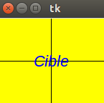

Vous pouvez créer d'autres éléments:

create_arc() : arc de cercle

create_bitmap() : bitmap

create_image() : image

create_line() : ligne

create_oval() : ovale

create_polygon() : polygone

create_rectangle() : rectangle

create_text() : texte

create_window() : fenetre

Si vous voulez changer les coordonnées d'un élement crée dans le canevas, vous pouvez utiliser la méthode **coords**.

canvas.coords(élément, x0, y0, x1, y1)

Pour supprimer un élément vous pouvez utiliser la méthode **delete**

canvas.delete(élément)

Vous pouvez trouver d'autres méthodes utiles en exécutant l'instruction suivante:

print dir(Canvas())

ou visitez la page suivante [infohost](http://infohost.nmt.edu/tcc/help/pubs/tkinter/web/canvas-methods.html)

## Scale

Le widget scale permet de récupérer une valeur numérique via un scroll

value = DoubleVar()

scale = Scale(fenetre, variable=value)

scale.pack()

http://apprendre-python.com/images/tkinter-scale.png

## Frames

Les frames (cadres) sont des conteneurs qui permettent de séparer des éléments.

fenetre['bg']='white'

# frame 1

Frame1 = Frame(fenetre, borderwidth=2, relief=GROOVE)

Frame1.pack(side=LEFT, padx=30, pady=30)

# frame 2

Frame2 = Frame(fenetre, borderwidth=2, relief=GROOVE)

Frame2.pack(side=LEFT, padx=10, pady=10)

# frame 3 dans frame 2

Frame3 = Frame(Frame2, bg="white", borderwidth=2, relief=GROOVE)

Frame3.pack(side=RIGHT, padx=5, pady=5)

# Ajout de labels

Label(Frame1, text="Frame 1").pack(padx=10, pady=10)

Label(Frame2, text="Frame 2").pack(padx=10, pady=10)

Label(Frame3, text="Frame 3",bg="white").pack(padx=10, pady=10)

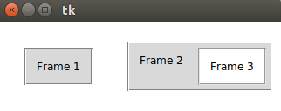

## PanedWindow

Le **panedwindow** est un conteneur qui peut contenir autant de panneaux que nécessaire disposé horizontalement ou verticalement.

p = PanedWindow(fenetre, orient=HORIZONTAL)

p.pack(side=TOP, expand=Y, fill=BOTH, pady=2, padx=2)

p.add(Label(p, text='Volet 1', background='blue', anchor=CENTER))

p.add(Label(p, text='Volet 2', background='white', anchor=CENTER) )

p.add(Label(p, text='Volet 3', background='red', anchor=CENTER) )

p.pack()

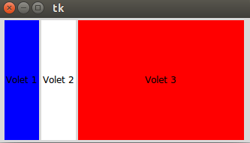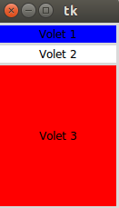

## Spinbox

La **spinbox** propose à l'utilisateur de choisir un nombre

s = Spinbox(fenetre, from_=0, to=10)

s.pack()

http://apprendre-python.com/images/tkinter-spinbox.png

## LabelFrame

Le labelframe est un cadre avec un label.

l = LabelFrame(fenetre, text="Titre de la frame", padx=20, pady=20)

l.pack(fill="both", expand="yes")

Label(l, text="A l'intérieure de la frame").pack()

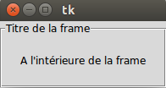

## Les alertes

Pour pouvoir utiliser les alertes de votre os, vous pouvez importer le module **tkMessageBox** (Python 2).

from tkMessageBox import *

Pour python 3:

from tkinter.messagebox import *

Exemple d'utilisation:

def callback():

if askyesno('Titre 1', 'Êtes-vous sûr de vouloir faire ça?'):

showwarning('Titre 2', 'Tant pis...')

else:

showinfo('Titre 3', 'Vous avez peur!')

showerror("Titre 4", "Aha")

Button(text='Action', command=callback).pack()

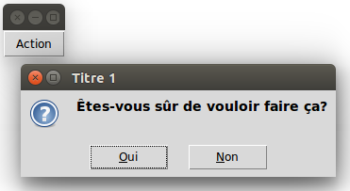

Voici les alertes possibles:

showinfo()

showwarning()

showerror()

askquestion()

askokcancel()

askyesno()

askretrycancel()

## Barre de menu

Il est possible de créer une barre de menu comme-ceci:

def alert():

showinfo("alerte", "Bravo!")

menubar = Menu(fenetre)

menu1 = Menu(menubar, tearoff=0)

menu1.add_command(label="Créer", command=alert)

menu1.add_command(label="Editer", command=alert)

menu1.add_separator()

menu1.add_command(label="Quitter", command=fenetre.quit)

menubar.add_cascade(label="Fichier", menu=menu1)

menu2 = Menu(menubar, tearoff=0)

menu2.add_command(label="Couper", command=alert)

menu2.add_command(label="Copier", command=alert)

menu2.add_command(label="Coller", command=alert)

menubar.add_cascade(label="Editer", menu=menu2)

menu3 = Menu(menubar, tearoff=0)

menu3.add_command(label="A propos", command=alert)

menubar.add_cascade(label="Aide", menu=menu3)

fenetre.config(menu=menubar)

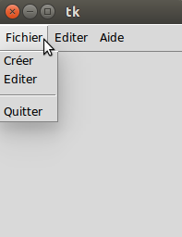

## Connaitre toutes les méthodes / options d'un widget

Pour cela il vous suffit d'exécuter la ligne suivante:

print dir(Button())

## Les attributs standards

Il est possible de changer la valeur d'attributs présents sur les widgets

## Placer des widgets

Il est possible de placer les widgets à l'aide du paramètre **side**:

side=TOP : haut

side=LEFT : gauche

side=BOTTOM : bas

side=RIGHT : droite

Exemple:

Canvas(fenetre, width=250, height=100, bg='ivory').pack(side=TOP, padx=5, pady=5)

Button(fenetre, text ='Bouton 1').pack(side=LEFT, padx=5, pady=5)

Button(fenetre, text ='Bouton 2').pack(side=RIGHT, padx=5, pady=5)

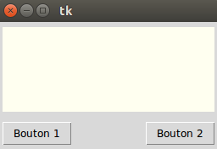

Autre exemple:

Canvas(fenetre, width=250, height=50, bg='ivory').pack(side=LEFT, padx=5, pady=5)

Button(fenetre, text ='Bouton 1').pack(side=TOP, padx=5, pady=5)

Button(fenetre, text ='Bouton 2').pack(side=BOTTOM, padx=5, pady=5)

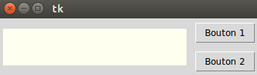

## Les unités de dimensions

Si vous indiquez une dimension à travers un integer, l'unité utilisée sera les "pixels". Il est cependant possible de changer l'unité:

i : pouces

m : millimètre

c : centimètre

## Les options de dimensions

**height** : Hauteur du widget.

**width** : Largeur du widget.

**padx, pady** : Espace supplémentaire autour du widget. X pour horizontal et V pour vertical.

**borderwidth** : Taille de la bordure.

**highlightthickness** : Largeur du rectangle lorsque le widget a le focus.

**selectborderwidth** : Largeur de la bordure tridimensionnel autour du widget sélectionné.

**wraplength** : Nombre de ligne maximum pour les widget en mode "word wrapping".

## Les options de couleurs

Il est possible d'indiquer une valeur de couleur par son nom en anglais: "white", "black", "red", "yellow", etc. ou par son code hexadécimale: #000000, #00FFFF, etc.

**background (ou bg)** : couleur de fond du widget.

**foreground (ou fg)** : couleur de premier plan du widget.

**activebackground** : couleur de fond du widget lorsque celui-ci est actif.

**activeForeground** : couleur de premier plan du widget lorsque le widget est actif.

**disabledForeground** : couleur de premier plan du widget lorsque le widget est désactivé.

**highlightbackground** : Couleur de fond de la région de surbrillance lorsque le widget a le focus.

**highlightcolor** : couleur de premier plan de la région en surbrillance lorsque le widget a le focus.

**selectbackground** : Couleur de fond pour les éléments sélectionnés.

**selectforeground** : couleur de premier plan pour les éléments sélectionnés.

## Le curseur

Vous pouvez changer l'apparance de votre curseur:

Button(fenetre, text ="arrow", relief=RAISED, cursor="arrow").pack()

Button(fenetre, text ="circle", relief=RAISED, cursor="circle").pack()

Button(fenetre, text ="clock", relief=RAISED, cursor="clock").pack()

Button(fenetre, text ="cross", relief=RAISED, cursor="cross").pack()

Button(fenetre, text ="dotbox", relief=RAISED, cursor="dotbox").pack()

Button(fenetre, text ="exchange", relief=RAISED, cursor="exchange").pack()

Button(fenetre, text ="fleur", relief=RAISED, cursor="fleur").pack()

Button(fenetre, text ="heart", relief=RAISED, cursor="heart").pack()

Button(fenetre, text ="man", relief=RAISED, cursor="man").pack()

Button(fenetre, text ="mouse", relief=RAISED, cursor="mouse").pack()

Button(fenetre, text ="pirate", relief=RAISED, cursor="pirate").pack()

Button(fenetre, text ="plus", relief=RAISED, cursor="plus").pack()

Button(fenetre, text ="shuttle", relief=RAISED, cursor="shuttle").pack()

Button(fenetre, text ="sizing", relief=RAISED, cursor="sizing").pack()

Button(fenetre, text ="spider", relief=RAISED, cursor="spider").pack()

Button(fenetre, text ="spraycan", relief=RAISED, cursor="spraycan").pack()

Button(fenetre, text ="star", relief=RAISED, cursor="star").pack()

Button(fenetre, text ="target", relief=RAISED, cursor="target").pack()

Button(fenetre, text ="tcross", relief=RAISED, cursor="tcross").pack()

Button(fenetre, text ="trek", relief=RAISED, cursor="trek").pack()

Button(fenetre, text ="watch", relief=RAISED, cursor="watch").pack()

## Le relief

Vous pouvez changer le relief sur vos éléments:

FLAT

RAISED

SUNKEN

GROOVE

RIDGE

b1 = Button(fenetre, text ="FLAT", relief=FLAT).pack()

b2 = Button(fenetre, text ="RAISED", relief=RAISED).pack()

b3 = Button(fenetre, text ="SUNKEN", relief=SUNKEN).pack()

b4 = Button(fenetre, text ="GROOVE", relief=GROOVE).pack()

b5 = Button(fenetre, text ="RIDGE", relief=RIDGE).pack()

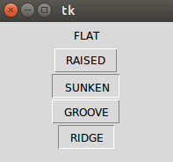

## La grille

Il est possible de placer les éléments en raisonnant en grille:

for ligne in range(5):

for colonne in range(5):

Button(fenetre, text='L%s-C%s' % (ligne, colonne), borderwidth=1).grid(row=ligne, column=colonne)

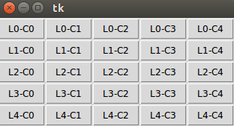

Button(fenetre, text='L1-C1', borderwidth=1).grid(row=1, column=1)

Button(fenetre, text='L1-C2', borderwidth=1).grid(row=1, column=2)

Button(fenetre, text='L2-C3', borderwidth=1).grid(row=2, column=3)

Button(fenetre, text='L2-C4', borderwidth=1).grid(row=2, column=4)

Button(fenetre, text='L3-C3', borderwidth=1).grid(row=3, column=3)

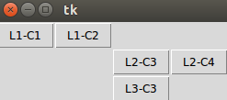

## Intégrer une image

Pour intégrer une image vous pouvez créer un canevas et l'ajouter à l'intérieur comme ceci:

photo = PhotoImage(file="ma_photo.png")

canvas = Canvas(fenetre,width=350, height=200)

canvas.create_image(0, 0, anchor=NW, image=photo)

canvas.pack()

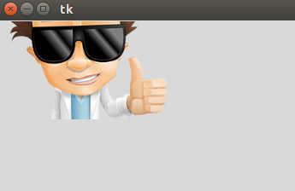

## Récupérer la valeur d'un input

Pour récupérer la valeur d'un input il vous faudra utiliser la méthode **get()**:

def recupere():

showinfo("Alerte", entree.get())

value = StringVar()

value.set("Valeur")

entree = Entry(fenetre, textvariable=value, width=30)

entree.pack()

bouton = Button(fenetre, text="Valider", command=recupere)

bouton.pack()

## Récupérer une image et l'afficher

Pour cela, vous devez importer le module suivant:

from tkinter.filedialog import *

filepath = askopenfilename(title="Ouvrir une image",filetypes=[('png files','.png'),('all files','.*')])

photo = PhotoImage(file=filepath)

canvas = Canvas(fenetre, width=photo.width(), height=photo.height(), bg="yellow")

canvas.create_image(0, 0, anchor=NW, image=photo)

canvas.pack()

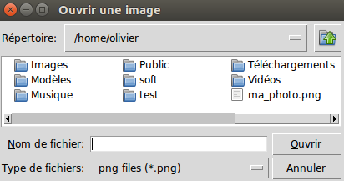

La fonction **askopenfilename** retourne le chemin du fichier que vous avez choisi avec le nom de celui-ci.

Exemple: **/home/olivier/ma_photo.png**

## Récupérer un fichier texte et l'afficher

filename = askopenfilename(title="Ouvrir votre document",filetypes=[('txt files','.txt'),('all files','.*')])

fichier = open(filename, "r")

content = fichier.read()

fichier.close()

Label(fenetre, text=content).pack(padx=10, pady=10)

## Les évènements

Vous pouvez récupérer les actions utilisateurs à travers les **events** (évènement en français).

Pour chaque widget, vous pouvez *binder* (lier en français) un évènement, par exemple dire lorsque l'utilisateur appuie sur telle touche, faire cela.

Voici un exemple qui récupère les touches appuyées par l'utilisateur:

def clavier(event):

touche = event.keysym

print(touche)

canvas = Canvas(fenetre, width=500, height=500)

canvas.focus_set()

canvas.bind("<Key>", clavier)

canvas.pack()

On remarque que l'évènement est encadré par des chevrons.

D'autres évènements existent:

<Button-1> : Click gauche

<Button-2> : Click milieu

<Button-3> : Click droit

<Double-Button-1> : Double click droit

<Double-Button-2> : Double click gauche

<KeyPress> : Pression sur une touche

<KeyPress-a> : Pression sur la touche **A** (minuscule)

<KeyPress-A> : Pression sur la touche **A** (majuscule)

<Return> : Pression sur la touche entrée

<Escape> : Touche Echap

<Up> : Pression sur la flèche directionnelle haut

<Down> : Pression sur la flèche directionnelle bas

<ButtonRelease> : Lorsque qu'on relache le click

<Motion> : Mouvement de la souris

<B1-Motion> : Mouvement de la souris avec click gauche

<Enter> : Entrée du curseur dans un widget

<Leave> : Sortie du curseur dans un widget

<Configure> : Redimensionnement de la fenêtre

<Map> <Unmap> : Ouverture et iconification de la fenêtre

<MouseWheel> : Utilisation de la roulette

Pour supprimer la liasion de l'évènement vous pouvez utiliser les méthodes **unbind** ou **unbind_all**.

Voici un exemple où l'on peut bouger un carré avec les touches directionnelles:

# fonction appellée lorsque l'utilisateur presse une touche

def clavier(event):

global coords

touche = event.keysym

if touche == "Up":

coords = (coords[0], coords[1] - 10)

elif touche == "Down":

coords = (coords[0], coords[1] + 10)

elif touche == "Right":

coords = (coords[0] + 10, coords[1])

elif touche == "Left":

coords = (coords[0] -10, coords[1])

# changement de coordonnées pour le rectangle

canvas.coords(rectangle, coords[0], coords[1], coords[0]+25, coords[1]+25)

# création du canvas

canvas = Canvas(fenetre, width=250, height=250, bg="ivory")

# coordonnées initiales

coords = (0, 0)

# création du rectangle

rectangle = canvas.create_rectangle(0,0,25,25,fill="violet")

# ajout du bond sur les touches du clavier

canvas.focus_set()

canvas.bind("<Key>", clavier)

# création du canvas

canvas.pack()

Conseils de lecture pour **tkinter**:

[fsincere](http://fsincere.free.fr/isn/python/cours_python_tkinter.php) - [tutorialspoint](http://www.tutorialspoint.com/python/python_gui_programming.htm) - [jchr.be](http://www.jchr.be/python/tkinter.htm) - [developpez](http://python.developpez.com/cours/TutoSwinnen/?page=Chapitre8) - [sebsauvage](http://sebsauvage.net/python/gui/index_fr.html)